«ЕМВА» КАР ОВМÖДЧÖМИНСА ЮРАЛЫСЬ –  ОВМÖДЧÖМИН СÖВЕТСА ВЕСЬКÖДЛЫСЬ |  | ГЛАВА ГОРОДСКОГО ПОСЕЛЕНИЯ «ЕМВА» – ПРЕДСЕДАТЕЛЬ СОВЕТА ПОСЕЛЕНИЯ

РАСПОРЯЖЕНИЕ

от 15 мая 2020 года № 5-р

О назначении публичных слушаний

В соответствии со ст. 40 Градостроительного кодекса Российской Федерации, ст. 24 Правил землепользования и застройки городского поселения «Емва», ст. 18 Устава муниципального образования городского поселения «Емва»

1.Назначить на 18 июня 2020г. в 11.00ч. проведение публичных слушаний по следующим вопросам:
1.1. Обсуждение проекта межевания подлежащей застройке многоэтажными жилыми домами по адресу: Российская Федерация, Республика Коми, муниципальный район «Княжпогостский», городское поселение «Емва», г. Емва, ул. Дзержинского с целью выделения земельного участка для строительства площадки для занятий спортом согласно приложению № 1 к настоящему распоряжению;
1.2. Обсуждение вопроса о предоставлении в аренду земельного участка под строительство магазина, по адресу: Республика Коми, Княжпогостский район, г. Емва, ул. Мечникова, кадастровый номер 11:10:4501034:240 согласно приложению № 2 к настоящему распоряжению;
2.Определить место проведения публичных слушаний здание администрации городского поселения «Емва», расположенного по адресу: Республика Коми, Княжпогостский район, г. Емва, ул. Октябрьская, д.25.
3. Обеспечить комиссии по землепользованию и застройке городского поселения «Емва» проведение публичных слушаний в соответствии с правилами землепользования и застройки городского поселения «Емва».
4.Предложения и замечания по вопросам, выносимым на публичные слушания, могут быть представлены в срок до 10.01.2020. по адресу: Республика Коми, Княжпогостский район, г. Емва, ул. Октябрьская, д.25, каб. 2.
5.Настоящее распоряжение вступает в силу с момента опубликования (обнародования).

Глава городского поселения «Емва» -
председатель Совета поселения А.Ю. Лопатин

Приложение № 1
к распоряжению Совета городского поселения
«Емва» от 15.05.2020г. № 5-р

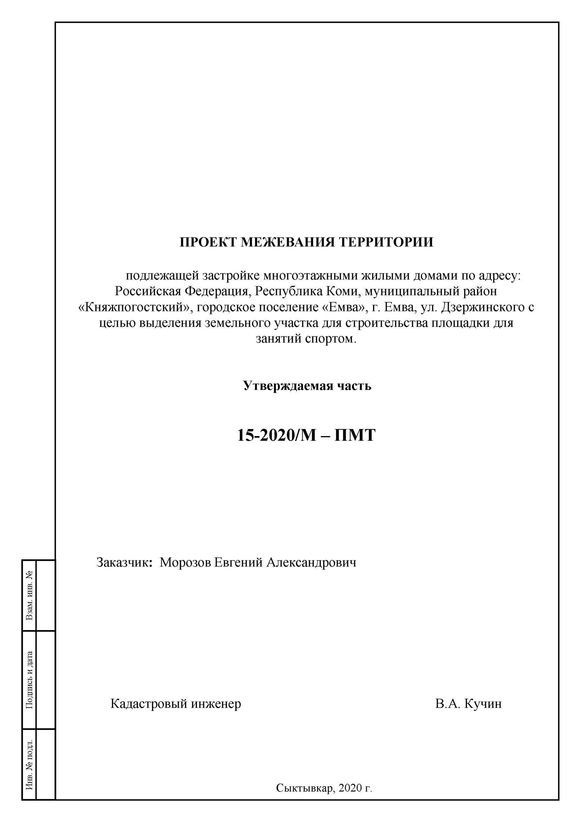

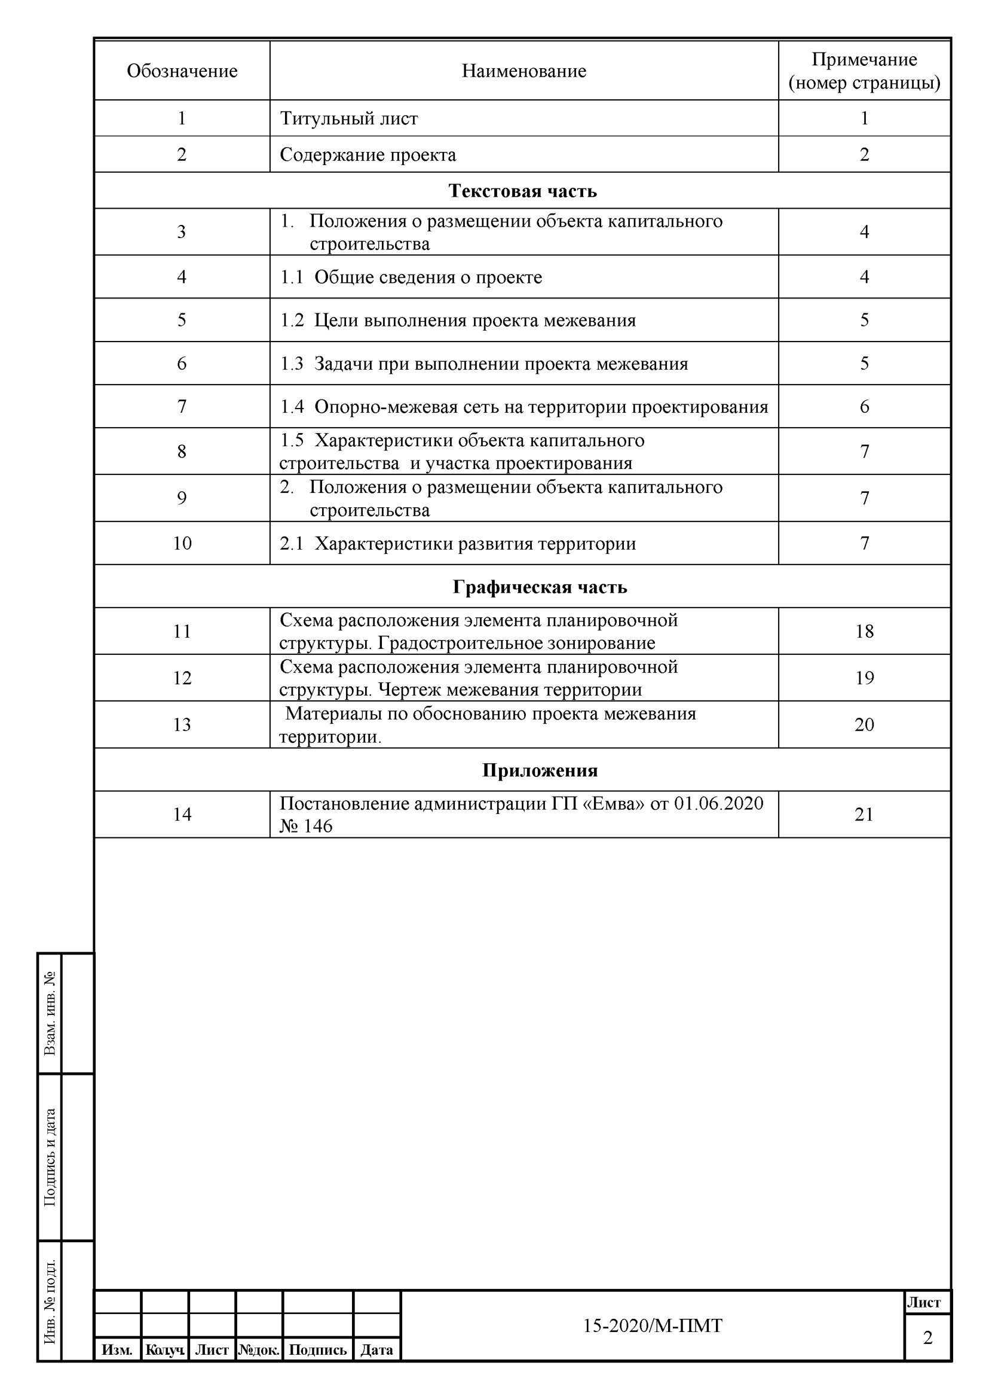

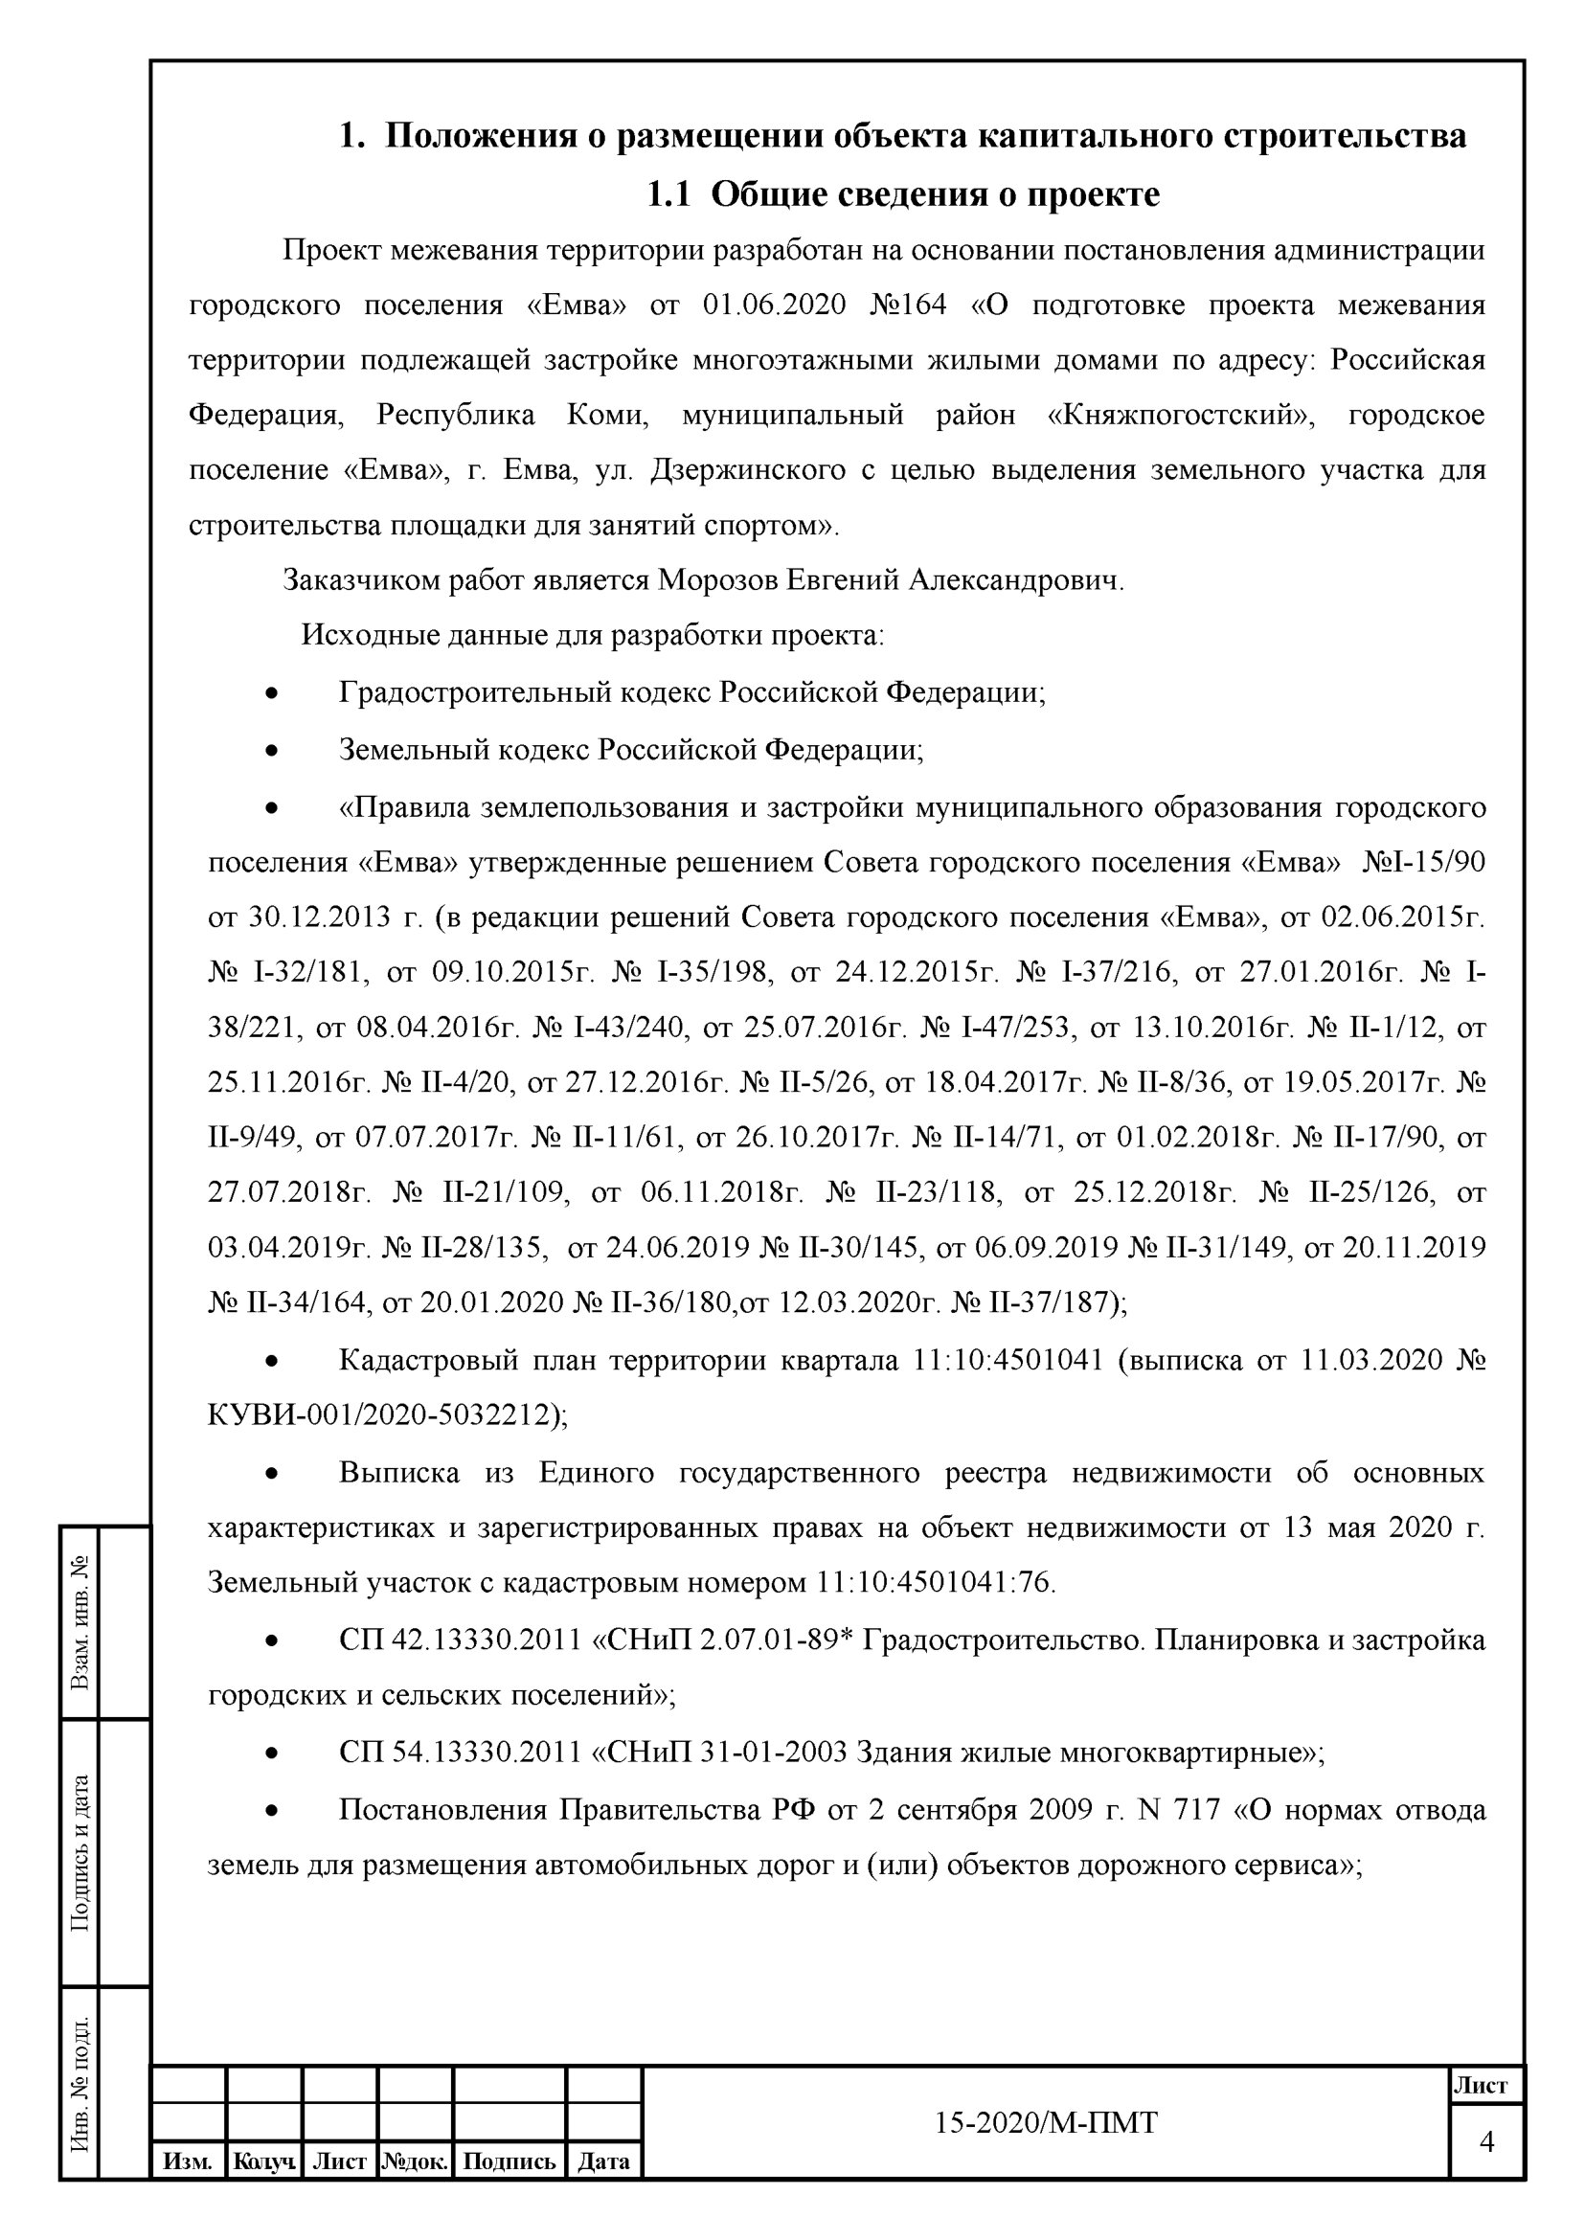

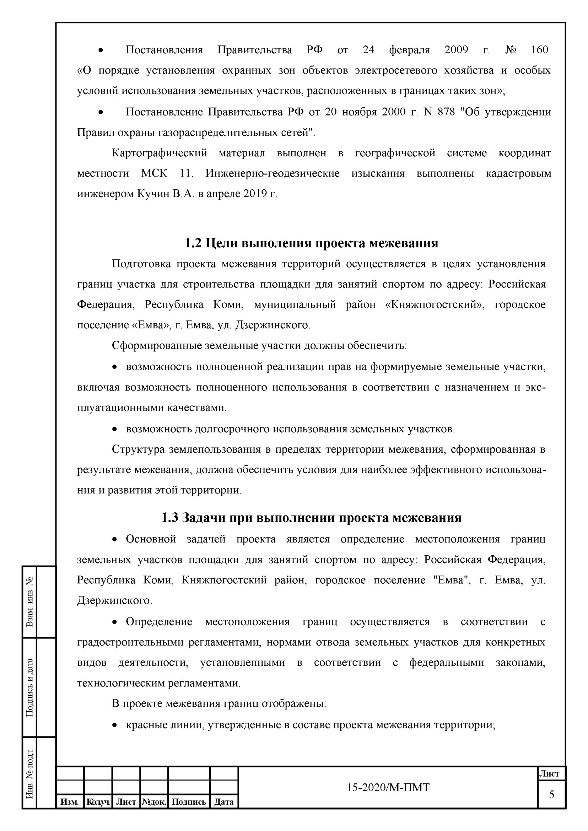

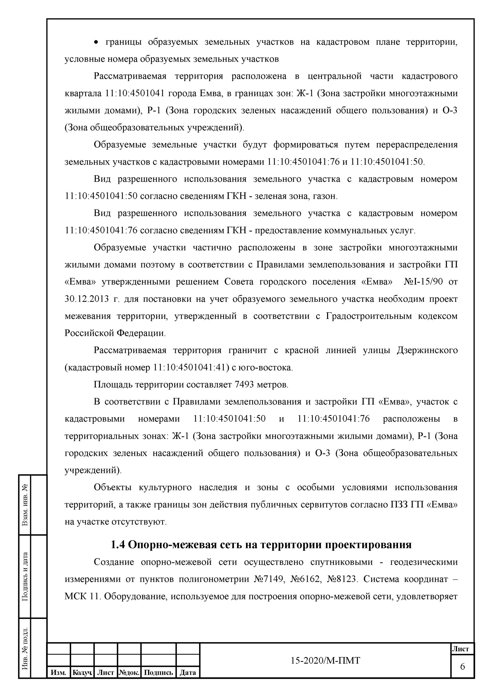

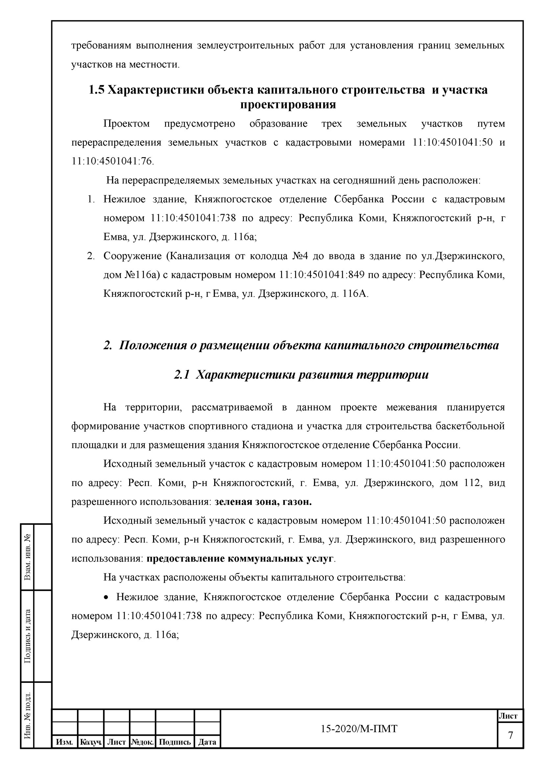

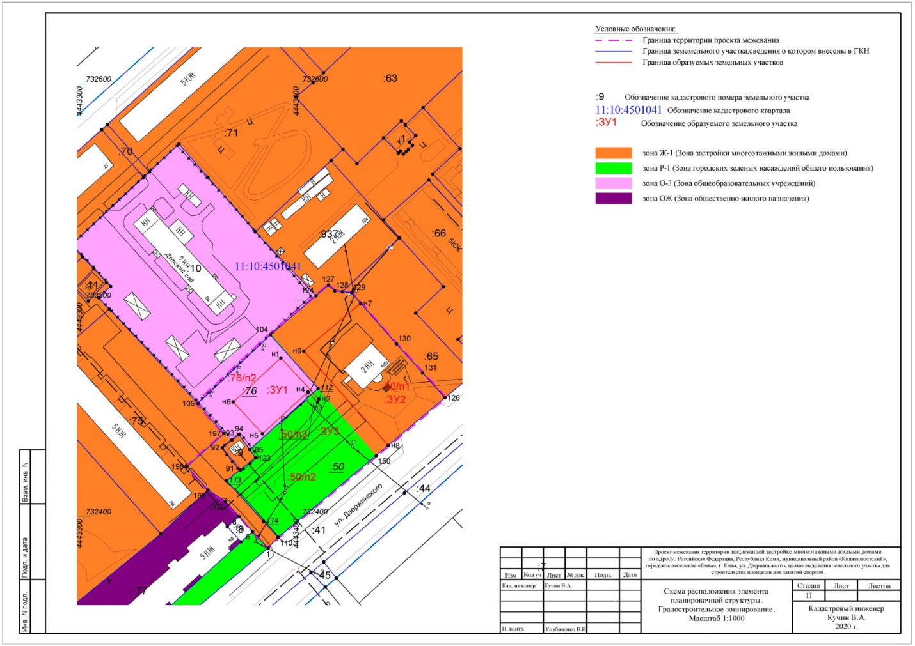
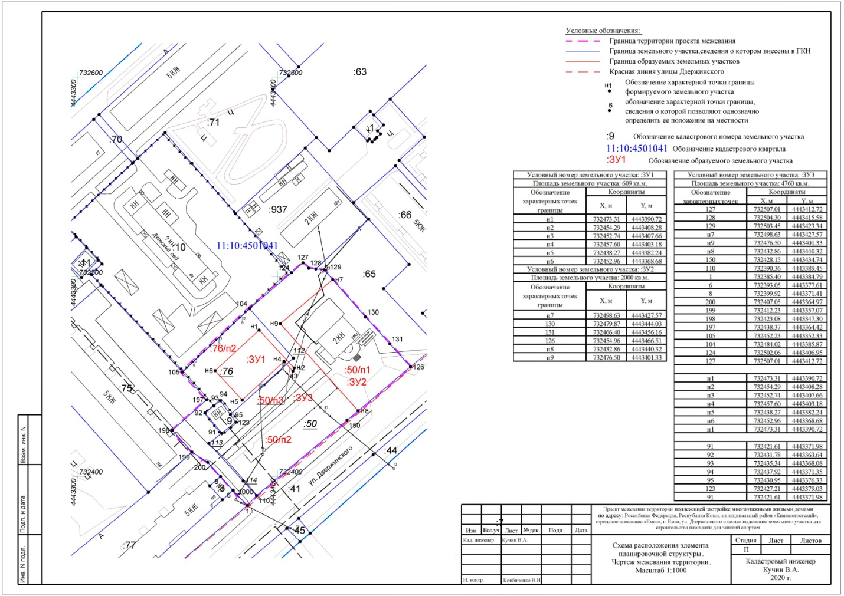

Приложение № 2
к распоряжению Совета городского поселения
«Емва» от 15.05.2020г. № 5-р

